乾癬-中醫治療有方法
期數：第 2009-12 期 發行日期：2009-12-01

乾癬-中醫治療有方法

◎北醫附醫傳統醫學科陳萍和醫師◎
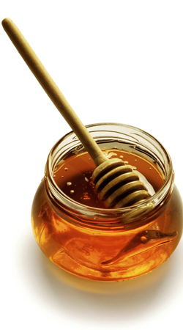
乾癬(Psoriasis)本病的臨床特點是皮膚出現紅色丘疹、斑塊，上覆多層銀白色鱗屑，中醫稱為“白疕”、“松皮癬”等，白疕得名於隋朝《諸病源候論》：“白疕，乾癬但有匡廓，皮枯索癢，搔之白屑出是也”。由於其治療困難，病程遷延，也稱“牛皮癬”，是皮膚科中最頑固的疾病之一。 台灣總人口有1~2%(或約有20萬人次)受其影響，其發病率較高，也是當前皮膚科棘手的疾病之一。西醫曾稱本病為“牛皮癬”，但後來發現它並不歸屬於癬類，現已逐漸被病名“乾癬”所代替。在皮膚醫學認為其與個體免疫功能紊亂有關，可能是一種免疫系統失調的疾病，通常使用免疫抑制劑或類固醇類藥物進行治療，這些藥物對本病有一定的療效，只能短期使用，且部分藥物的毒副作用明顯。相對西藥治療本病的局限性，中醫中藥具有療效佳，副作用相對較小的特點。
中醫在治療該病的早期，認為此病發生的主要原因是“風”、“濕”邪等外因引起的，治療以燥濕、祛風為主，乾癬的發生是由內因主導，並與外因結合而共同發生的，認為血中有熱是本病發生的重要原因。治以清熱涼血，養血滋燥，活血化淤，益氣補血為主，中醫中藥治療乾癬辨證施治依據症候特點，分為不同的證型，採用不同的治則和方藥。
臨床患者多為素體血熱，再因外感六淫，或過食辛辣炙、魚蝦酒酪或心思煩擾、七情內傷以及其他因素侵擾，使內、外合邪，血熱熾盛，鬱久化毒，以致血熱毒邪外壅肌膚而發病。初發者常因血熱毒邪偏盛，熱盛生風，風盛化燥，為“血熱風燥”；若患本病多年，風燥日久，雖毒熱未盡，而陰血卻已耗傷，以致血虛生風，風盛則燥，肌膚失養，為“血虛風燥”。
青黛具有清熱解毒涼血的作用，含靛藍、靛玉紅等成分，靛玉紅已證實可抑制多種細胞的 DNA 合成，對週期素-依賴激素酶（cyclin-dependent kinase; CDK）有抑制的作用。現代藥理研究也證實有抗炎、抗腫瘤、抗血管增生、抑制細胞增殖等作用 。青黛和靛玉紅在臨床上也被使用於口服治療乾癬，組織學上觀察，發現對增生的上皮細胞有抑制作用，不過因其水溶性差且不易吸收，限制了口服劑型廣泛使用的可能性。因此本科精心製作以青黛為主要成分，專門外用治療該類病症的青珠膏，配合傳統辨證投與內服藥物，以期提高療效。

